教育部普通高級中學課程生活科技學科中心
辦理101年度教師專業成長研習(一)實施計畫
- 依據
一、依據教育部101年1月30日臺中（三）字第1000233553A號函辦理。
- 目的
一、提升生活科技科教師對課程綱要的認識及實踐能力，進而達成生活科技科新課程綱要之精神融入教學活動。
二、為推廣生活科技科新課程綱要，規劃教師因應新課程所需之專業素養，並順利銜接課程綱要內涵。
三、分享與推廣學科中心教學資源研發小組研發之教材。
四、鼓勵教師研習進修，提昇生活科技科教師專業知能，增加教師對於新教材的熟悉度，發揮教學成效。
- 辦理單位
一、指導單位：教育部（中教司）、普通高級中學課程課務發展工作圈
二、承辦單位：生活科技科學科中心學校－國立板橋高級中學
三、協辦單位：國立臺中女子高級中學、國立臺南第二高級中學
- 辦理內容
一、參加對象：全國公私立高中職及完全中學生活科技教師，各區名額以50人為原則三區共150人。

二、研習日期與地點：
場次 | 日 期 | 地 點 | 人數 | 備 註
北區 | 101.5.8  （週二） | 國立板橋高中  圖書館1樓數位學習中心 | 50人 | 基隆/台北縣市/桃園/新竹/宜蘭/金門/
中區 | 101.5.15  （週二） | 國立臺中女中  電腦教室 | 50人 | 苗栗/台中/南投/彰化/雲林/花蓮/馬祖/
南區 | 101.5.22  （週二） | 國立臺南二中  資訊學科中心專科教室 | 50人 | 嘉義/台南/高雄縣市/屏東/台東/澎湖

三、研習教材：
(一) 依據學科中心規劃101年度教師專業成長研習之課程主題，聘請專家學者及數位教材研發單元。
四、講師名單：
編號 | 姓名 | 服務單位 | 課程主題 | 備註
1 | 陳怡杰 | JS網路多媒體工作室 | 造型公仔成型設計與製作 | 北、中、南三區

五、研習課程表--101年5月8日（北區）、5月15日（中區）、5月22日（南區）
時間 | 研習課程 | 主持（講）人
8：30 – 8：50 | 報到 | 陳又慈小姐
8：50 – 9：00 | 開幕 | 高栢鈴校長
9：00 – 10：30 | 造型公仔成型設計 | 陳怡杰老師
10：30 – 10：40 | 休息
10：40 – 12：10 | 造型公仔成型設計 | 陳怡杰老師
12：10 – 13：30 | 午餐及休息
13：30 – 15：00 | 造型公仔成型製作 | 陳怡杰老師
15：00 – 15：10 | 休息
15：10 – 16：40 | 造型公仔成型製作 | 陳怡杰老師
16：40 – 17：00 | 第五屆學藝競賽辦法宣導 | 蔡廷科老師
17：00– 17：30 | 綜合座談 | 高栢鈴校長
17：30 | 賦歸

- 報名方式：
一、報名相關事項聯絡人：陳又慈小姐，電話：02-29602500轉265。
二、請至教育部在職進修中心網站（http://inservice.edu.tw）報名，全國教師在職進修資訊網之報名方式：使用者登入⇨點選"研習進階搜尋"⇨勾選"研習名稱/代碼⇨輸入課程代碼：北區：1052632 、中區：1052633 、南區：1052637

陸、研習時數：全程參加人員核發8小時研習時數。

柒、辦理經費：
- 辦理經費由教育部學科中心計畫經費支應。
- 辦理研習學校提供午餐及下午餐盒，參加人員以公差假辦理，差旅費由原學校支付。
捌、注意事項
- 請教師於101年5月8日(北區)、5月15日(中區)及5月22日(南區)自行前往國立板橋高中、國立台中女中、國立台南二中辦理學校報到，並全程參加研習。
- 為避免場地學校停車位不足，請儘量共乘或利用大眾運輸工具前往。
- 參加研習教師請自行訂購車票、機票與選擇供宿場所。
- 為響應環保政策，請教師自備環保杯與環保筷。

玖、本計畫經教育部核定後實施
一、國立板橋高中交通位置圖
鐵路： | 板橋火車站，往文化路方向步行約10分鐘。
捷運： | 板南線至板橋捷運站1號出口，出站沿文化路向南步行約3~8分鐘。
公車： | 附近公車站有「北門街」、「追風廣場」、「綜合運動場」、「捷運板橋站」及「捷運府中站」，步行約3~8分鐘。相關公車有－88、99、264、307、310、656、701、702、703、805﹝五股－土城﹞、806﹝蘆洲－板橋﹞、810﹝土城－迴龍﹞、812、840、841、843、910、920、1202﹝淡海－板橋﹞、1206﹝公西－板橋﹞、9103﹝大溪－台北﹞、藍33、藍37、藍38。
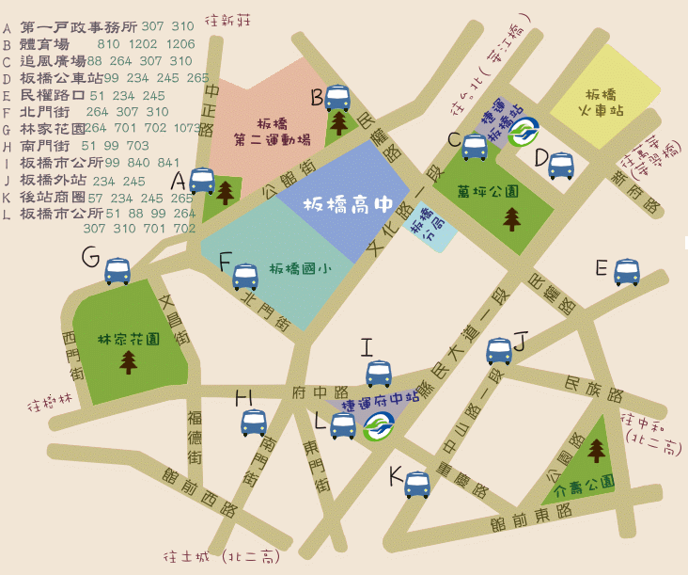
二、國立臺中女中交通位置圖
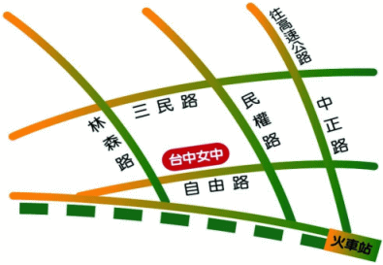
本校地圖如下：（行車建議）
＊從高速公路：
請下台中中港交流道後直行中港路一段→接中正路→至自由路右轉→過居仁國中→民生路右轉→第一個紅綠燈左轉（市府路）→本校停車場
＊從省道：（彰化往台中方向）
復興路（省道）→林森路左轉進入地下道→自由路右轉→民生路左轉→第一個紅綠燈左轉（市府路）→本校停車場
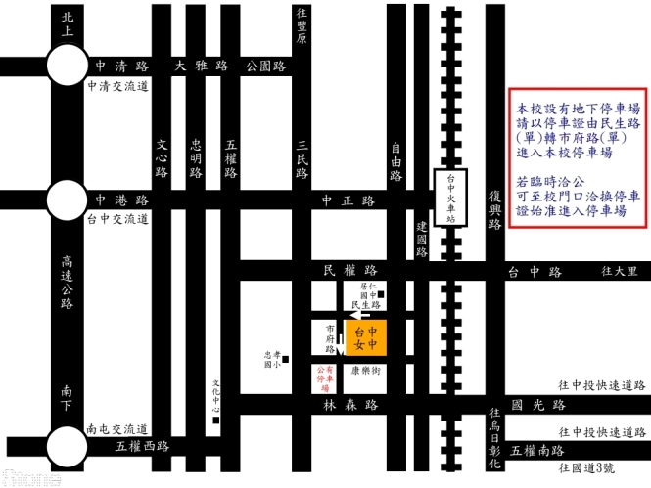
三、國立臺南二中交通位置圖
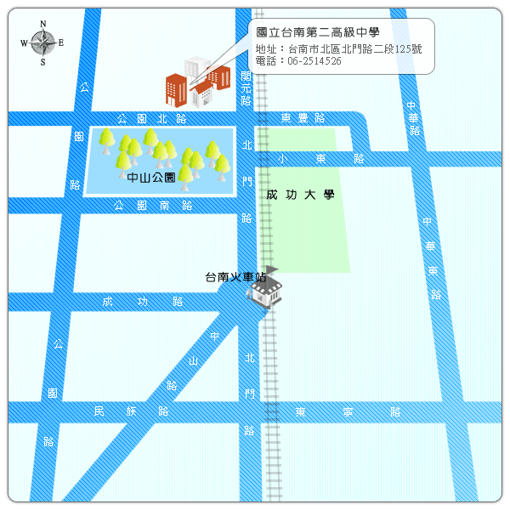
- 自行開車(利用中山高速公路)
北上：
仁德交流道下(往裕農路方向)→沿高速公路旁便道直走→左轉小東路→右轉北門路，行駛約2分鐘後開元路橋前左轉。
南下：
台南交流道下(往台南方向) →沿中正北路直走接中正南路→左轉中華路→右轉中山南路→下開元路橋後右轉。
- 自行開車(利用福爾摩沙高速公路)
北上：
關廟交流道下(往歸仁方向)→接86快速道路→8K處仁德系統→北上仁德交流道下(往裕農路方向)→沿高速公路旁便道直走→左轉小東路→右轉北門路，行駛約2分鐘後開元路橋前左轉。
南下：
關廟交流道下(往歸仁方向)→接86快速道路→8K處仁德系統→北上仁德交流道下(往裕農路方向)→沿高速公路旁便道直走→左轉小東路→右轉北門路，行駛約2分鐘後開元路橋前左轉。
- 乘坐公車
台南市公車：
（1）9、18路，在兵配場站下沿公園路往北，右轉公園北路步行約五分鐘。
（2）2、5、6路，在台南公園站下沿北門路往北步行約3分鐘。
興南客運：
（1）119、101號，安工→大灣→大內（105）支線（台南二中）。
（2）麻豆佳里線：126、130（台南公園）。
高雄客運：
茄定→台南火車站。
- 搭乘火車
由前站出口右轉北門路，步行約10分鐘後開元路橋前左轉。

